 |  |  |  | ŠOLSKI CENTER PTUJ  Poklicna in tehniška elektro šola  Volkmerjeva cesta 19, 2250 Ptuj, tel.: (02) 772 44 11, faks: (02) 776 20 21  www.ptes-ptuj.net, elekto.sola@ptes-ptuj.net |  |  |  | DELOVNO POROČILO
 |  |  |  |  |  |  |  |  | za RSM
 | Ime in priimek dijaka: |  |  |  |  |  |  |  | Učitelj / mentor:
 | Marko Adam |  |  |  |  |  |  |  | Murko
 | Vzgojno – izobraževalni program:
 | Smer oziroma poklic:
 | Razred / skupina: |  |  |  | 3.b |  |  |  | Številka vaje: | 4
 | Šolsko leto: |  |  | 2003/04 |  |  |  |  | Opravljeno dne: |  | četrtek, 4. december 2003
 | Naslov naloge:
 | Binarni števec
 | Navodilo za delo:
 | Zveži 4 bitni asinhroski števec. Na vhod priključi generator pravokotnih impulzov, izhode opazuj na lučkah, displaju ter digitalnem analizatorju. Preveri delovanje in izriši časovne diagrame.
 | DELOVNO POROČILO NAJ VSEBUJE: stikalni načrt (shemo), seznam materiala in merilne opreme, rezultate delovne naloge (tabele, diagrame, …), primer izračuna naloge, poročilo o opravljenem delu s povzetkom ugotovitev.
 | Ocena: |  |  |  |  |  |  | Pripombe učitelja / mentorja:
 | Datum:
 | Pregledal:

- STIKALNI NAČRT (SHEMA)

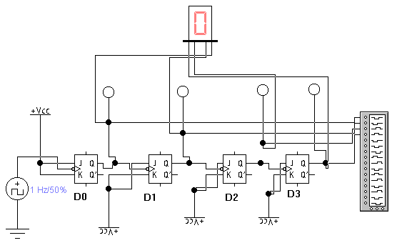
Sestava JK flip flopa :
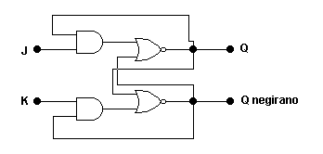

- SEZNAM MATERIALA IN MERILNE OPREME

Vezje smo risali na EWB-ju, potrebovali pa smo :
- generator pravokotnih impulzov, 4 JK flip flope, logični analizator, 4 LED lučke, zaslonček in 5V napetost za vsak flip flop.

- REZULTATI DELOVNE NALOGE (TABELE, DIAGRAMI, …)

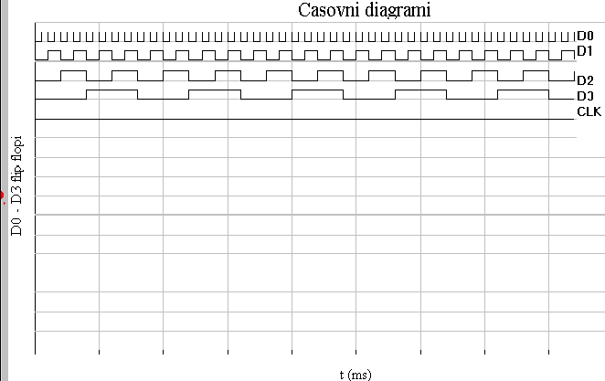

- PRIMER IZRAČUNA NALOGE

- POROČILO O OPRAVLJENEM DELU S POVZETKOM UGOTOVITEV

Vezje števca pravilno deluje po pričakovanju. Ker ni na EWB-ju T flip flopa, smo uporabili JK flip flop, zvežemo JK vhoda in dobimo T vhod. Pri štetju nad 9 prikaže zaslonček šestnajstiško vrednost. Prvi vhod CLK je vezan na logični analizator, ostali pa so vezani na prejšnji Q izhod flip flopa.

